Для входа в систему необходимо пройти по адресу: http://uci.intant.kz
В качестве логина используете адрес корпоративной электронной почты.
- Пароль для первого входа: «1»
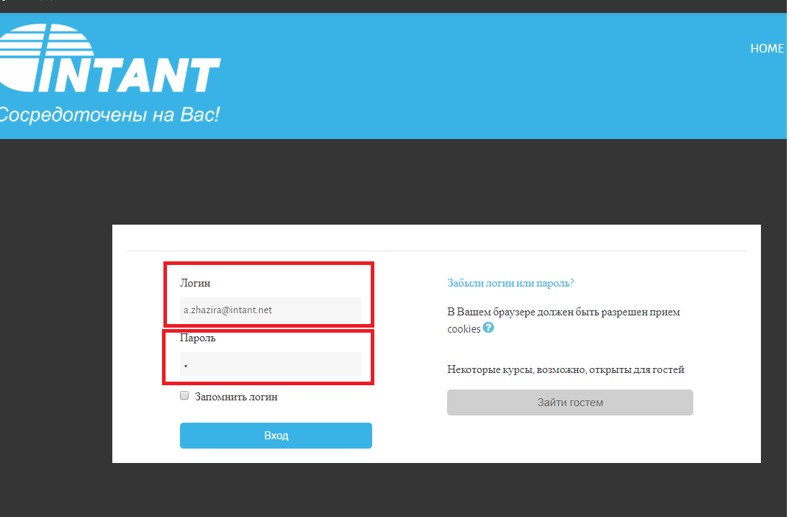
- При первом входе, Вас ждет принудительная смена пароля
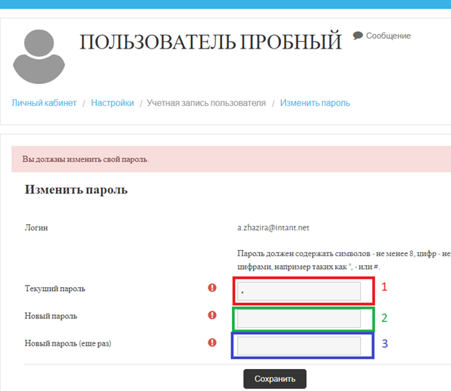
В пункте 1 вводите «1» (временный пароль для первого входа в систему).
В пункт 2 вводите новый пароль.
В пункте 3 необходимо повторить новый пароль еще раз.

- Далее Вы переходите в Личный кабинет
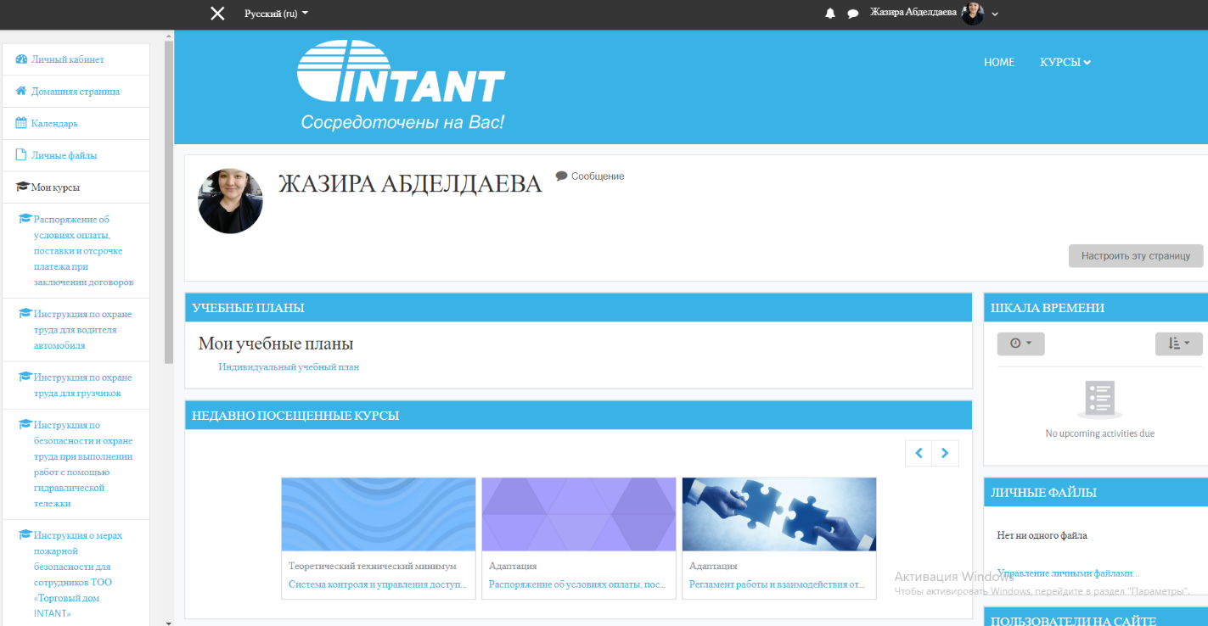
Основное навигационное меню расположено слева:
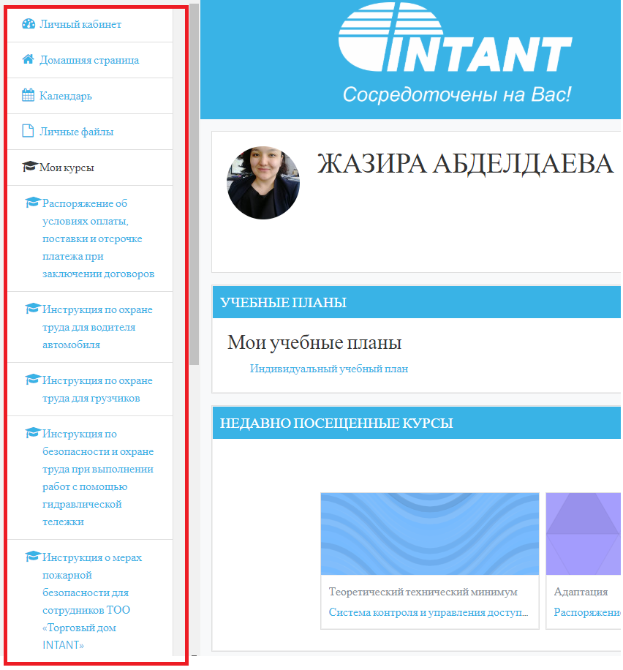
Домашняя страница – переход на главную страницу портала
Личные файлы – хранилище для необходимых документов
Мои курсы – список курсов на которые Вы записаны
Для прохождения курса, Вы выбираете необходимый курс, кликаете по названию:
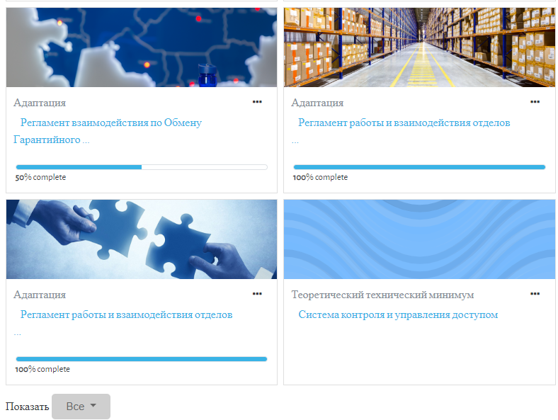

Переходите на страницу курса:
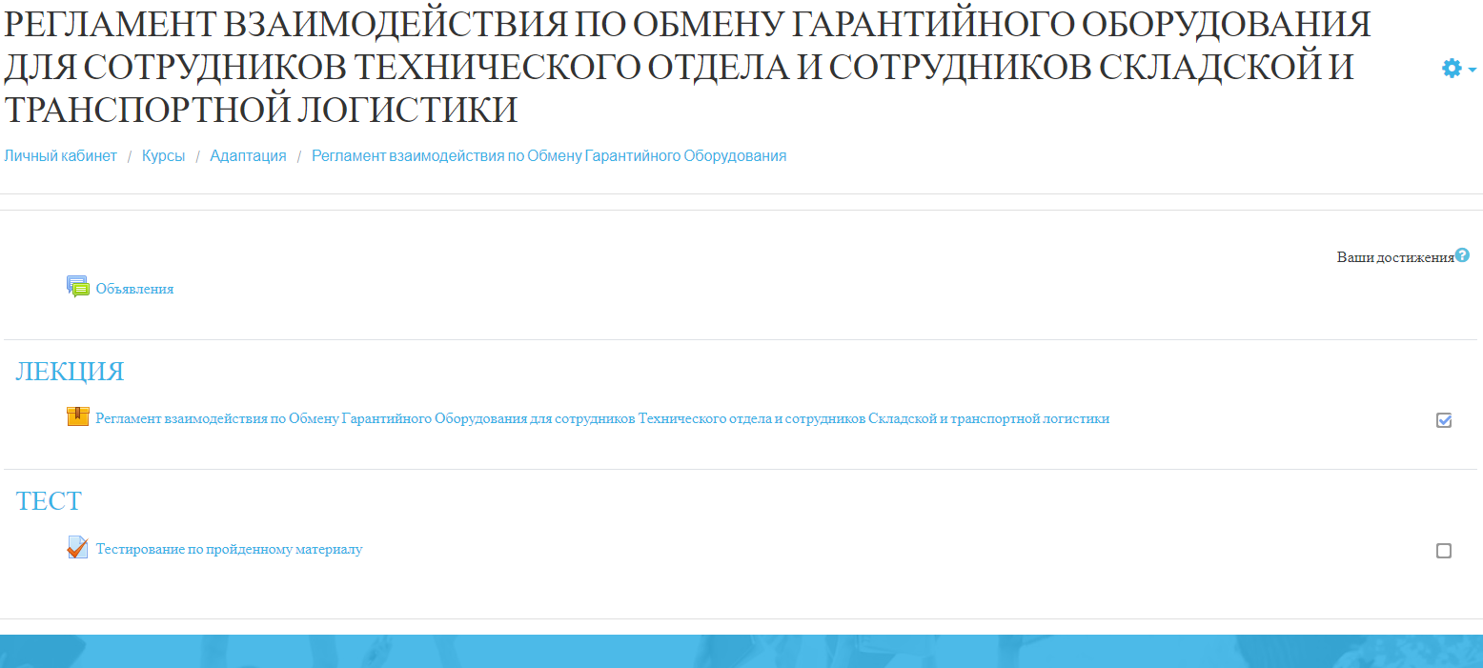
Страница курса содержит три блока:
Объявления
Лекция – содержащая лекцию курса
Тест – тестирование по пройденным учебным материалам
Рассмотрим модуль Лекция:
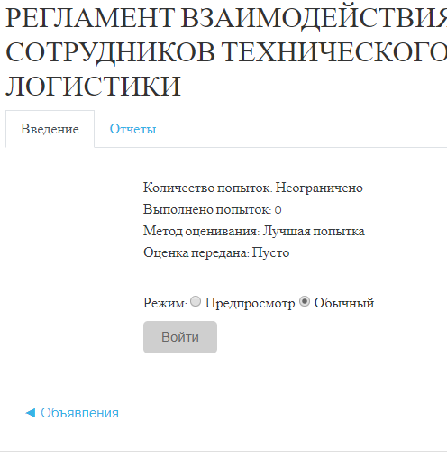
Для входа в лекцию, необходимо кликнуть «ВОЙТИ»
Далее Вы изучаете учебный материал курса:
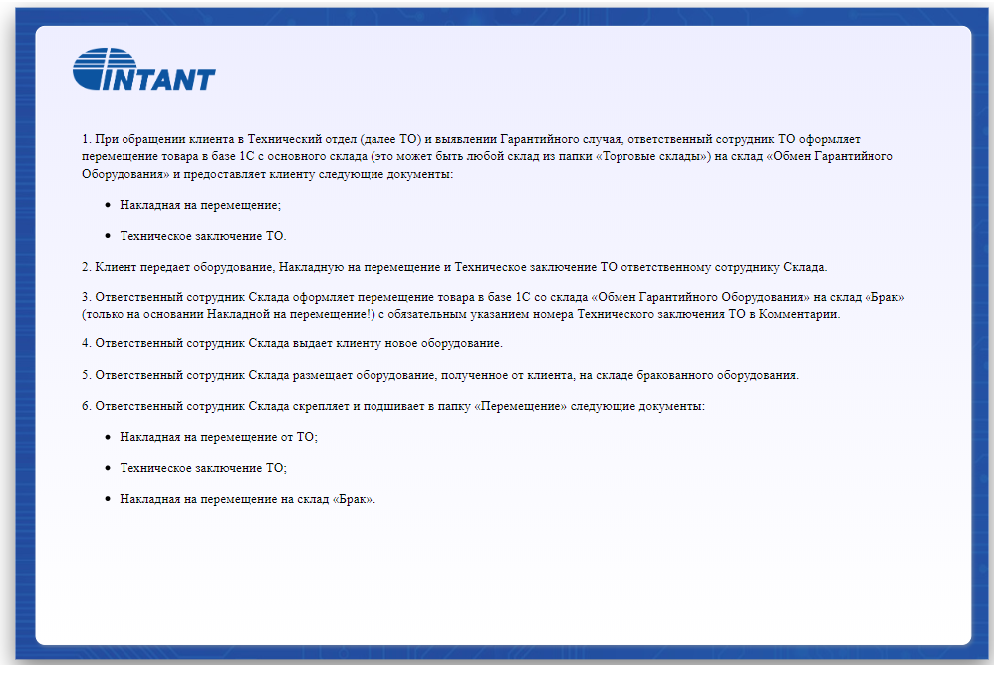
После изучения учебного материала, когда Вы будете готовы сдавать тестирование, переходите на страницу тестирования:
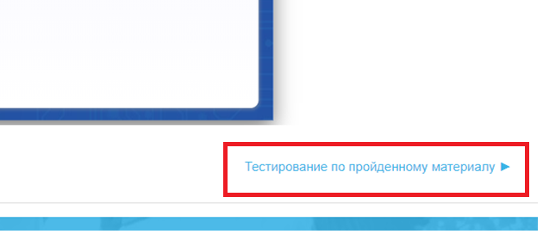

Для прохождения тестирования необходимо кликнуть Начать тестирование:

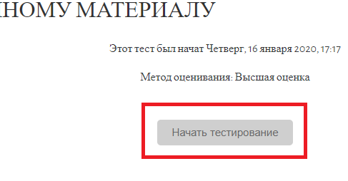
Для ответа на вопросы, Вам необходимо проставить галочки напротив правильного ответа:
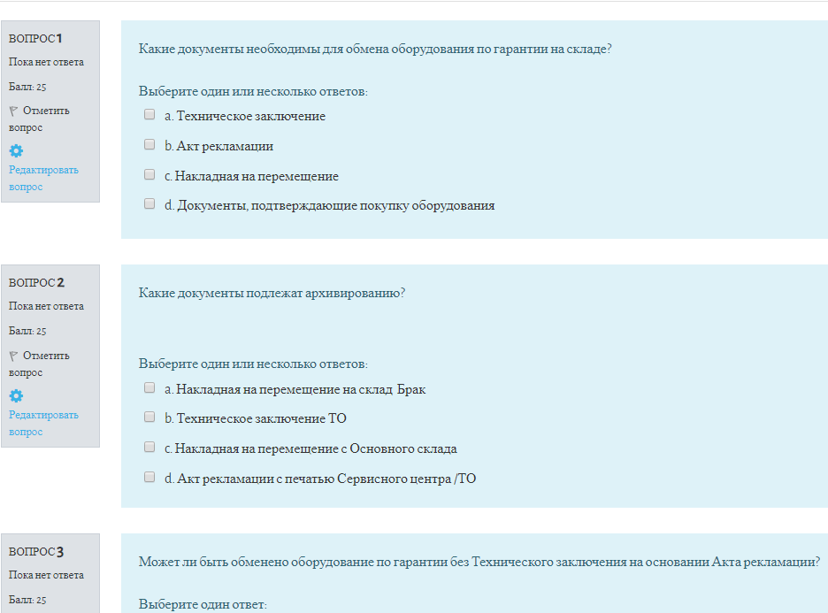

Ответив на все вопросы, кликаете Закончить попытку
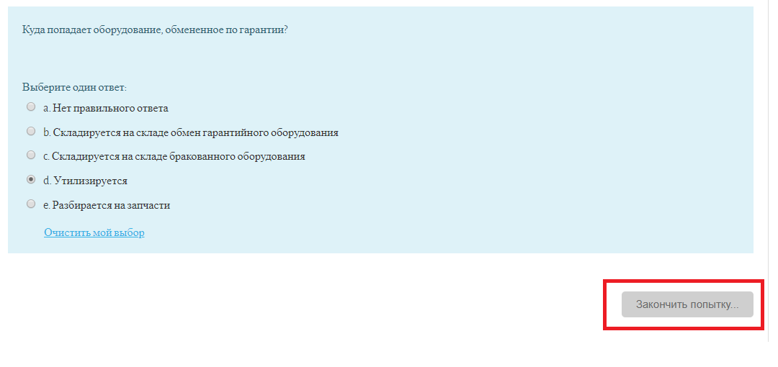
Если Вы готовы отправить свои ответы, то кликаете Отправить все и завершить тест:

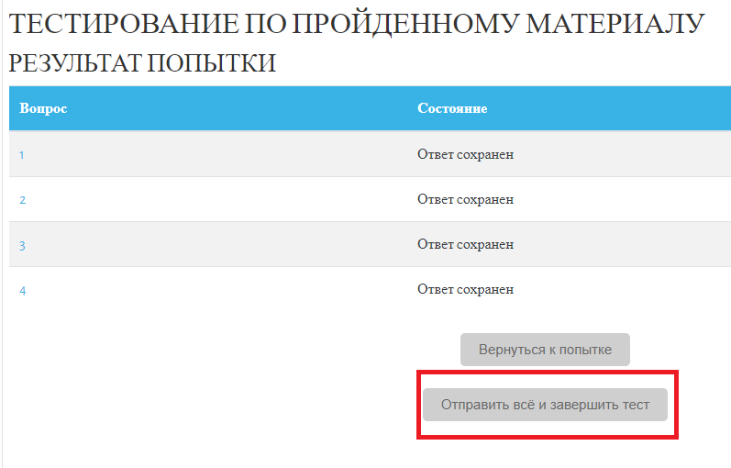

Далее Вы можете ознакомиться с результатами тестирования:

